Praktikum 6
Routing RIP New Generation (IPv6)

No | Keterangan
1 | Buatlah Topologi dengan Packet Tracer sebagai berikut
 | 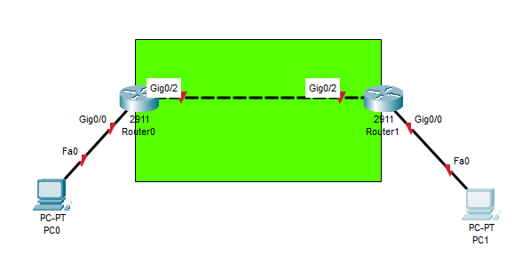
2 | Konfigurasikan IPv6 sebagai berikut:  PC0 = 2000:AABB::2/64  Router0 – Gig0/0 = 2000:AABB::2/64  PC1 = 2000:BEEF::2/64  Router1 – Gig0/0 = 2000:BEEF:1/64  Router0 – Gig0/2 = 2000:DEAD::1/64  Router1 – Gig0/2 = 2000:DEAD::2/64
 | 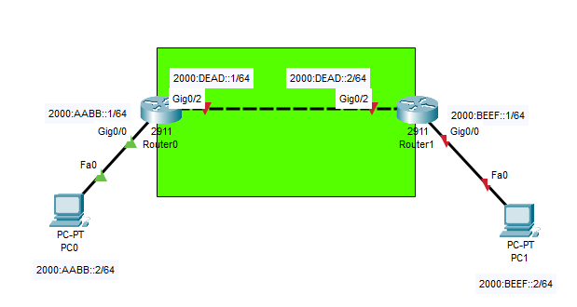
3 | Konfigurasi PC0
 | 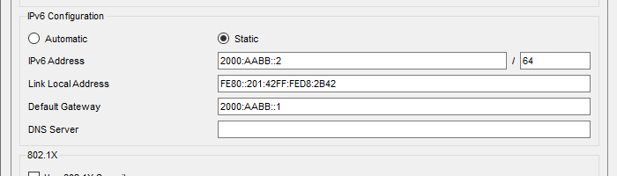
4 | Konfigurasi PC1
 | 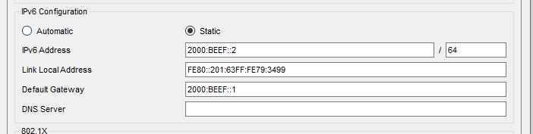
5 | Buka Router0, masuk mode CLI, masukkan perintah-perintah berikut
Router>enable
Router#config terminal
Router(config)#interface Gig0/0
Router(config-if)#ipv6 addr 2000:AABB::1/64
Router(config-if)#no shutdown
Router(config)#int gig0/2
Router(config-if)#ipv6 addr 2000:DEAD::1/64
Router(config-if)#no shutdown
6 | Buka Router1, masuk mode CLI, masukkan perintah-perintah berikut
Router>enable
Router#config terminal
Router(config)#interface Gig0/0
Router(config-if)#ipv6 addr 2000:BEEF::1/64
Router(config-if)#no shutdown
Router(config)#int gig0/2
Router(config-if)#ipv6 addr 2000:DEAD::2/64
Router(config-if)#no shutdown
7 | Perangkat sudah aktif dan bisa dicek dengan PING manual
 | 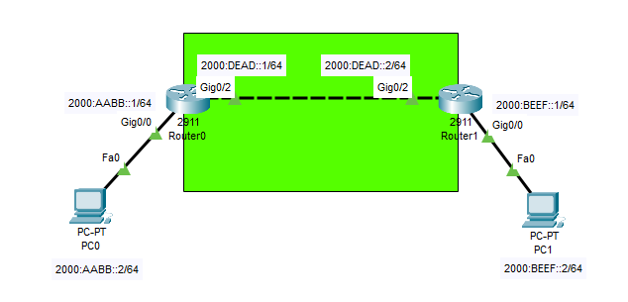
8 | Ping PC0 ke Router0
 | 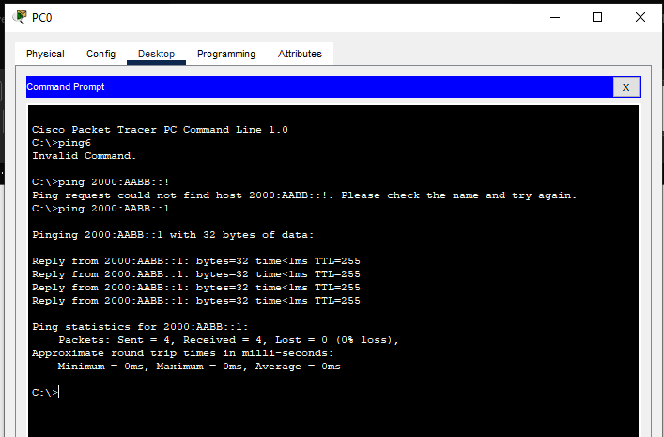
9 | Ping PC1 ke Router1
 | 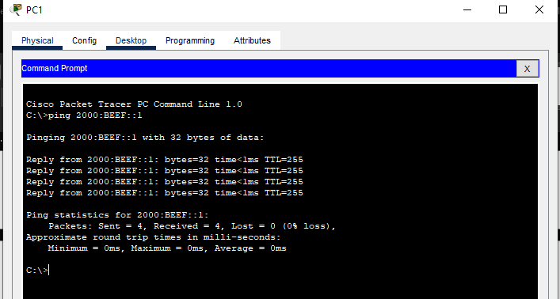
10 | Ping Router0 ke Router1
 | 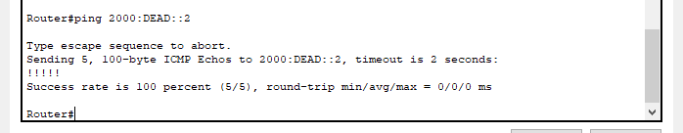
11 | Atur Routing ke RIPNG dari Router0 dan Router1. Gunakan perintah-perintah berikut
Router>enable
Router#config terminal
Router(config)# ipv6 unicast-routing
Router(config)#int gig0/0
Router(config-if)#ipv6 rip RIPNG enable
Router(config)#int gig0/2
Router(config-if)#ipv6 rip RIPNG enable
12 | Cek apakah rute sudah dibuat dengan LUP
 | 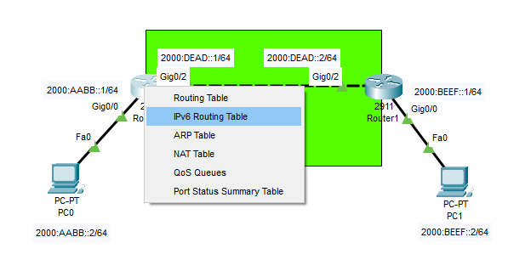
13 | Jika benar, maka SEMUA IP akan terdaftar di window tersebut
 | 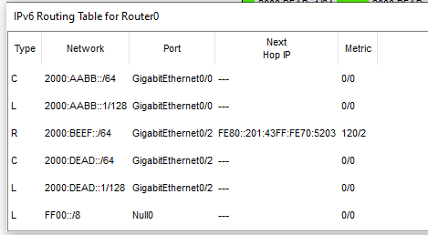
14 | Test PING ujung ke ujung. Alat PING di Toolbar tidak bisa dipakai, gunakan manual. PC0 ke PC1
 | 